Scuola paritaria dell’Infanzia e Primaria Parificata “Caterina Troiani”
Via Sbarre Centrali, 71 – 89133 Reggio Calabria – Tel/Fax: 0965 57496
e-mail istsuore.caterinatroiani@gmail.com
www.istitutocaterinatroiani.it
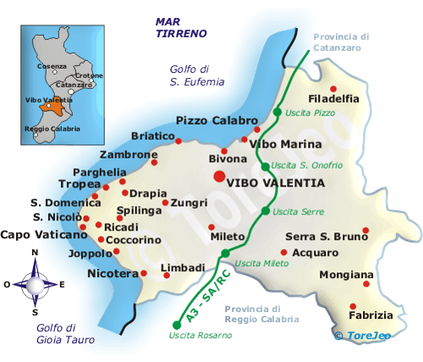

Uscita giornata intera a
Serra San Bruno
Sabato 27 Maggio 2017

PROGRAMMA
Ore 07,15 ritrovo dei partecipanti presso Largo Botteghelle di fronte ATAM e sistemazione in Pullman G.T.
Ore 7,30 partenza
Ore 09,45 arrivo a Serra San Bruno, visita guidata della CERTOSA (La visita guidata sarà esclusiva per i bambini e gli insegnanti, i genitori avranno accesso e visita libera).
Ore 12,30 trasferimento al Laghetto di San Bruno, (o al Parco di Mongiana) pranzo al sacco e tempo libero.
Ore 15,00 Archeologia Industriale, visita ad un impianto per la produzione del carbone vegetale, con le tradizionali tecniche dei Maestri Carbonai Serresi, ultimo luogo in Europa dove si produce il carbone con gli antichi metodi.
Costo 20 euro a persona incluso di Pullman, ingressi, guida e visite. Termine delle attività alle 16,30, partenza e rientro a Reggio alle 18,30.

